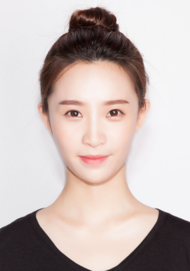

**2015 - 2019**

职业高中

123456@docer.com

**技 能 证 书**

**自 我 总 结**

**实 践 经 验**

**获 奖 情 况**

**教 育 背 景**

* 微软office认证（MOS）
* 国家计算机二级证书（Office办公软件）
* 普通话二级甲等证书
* C1手动挡驾驶证，1年道路安全驾驶经验
* 客房服务员（初级）
* 英语口试（情景英语）B级
* 粤语资格证书
* 健康证

**杭州旅游职业学校学生会 副主席 2016-2019**

■ 与校园林管理专业联合创业项目合作《酒店花艺项目》，参与政府产学研课题3次，获得政府资助200W

■ 项目总策划，统筹10名学生参与优质酒店项目《卡罗莱五星级酒店客房管理调研》，参与三个月实践学习，提出人力配备、专业技能培养、个性化定制、客房信息化服务等创新方案，为企业有效节约成本150万。

■ 协同校旅游管理学院合作网站，推进游客住宿旅游全套定制方案，项目上线激活用户数4万人（当月）

■ 带领148名学生开展客房服务知识讲座和校外培训活动，信息交流和资源共享，协助院系领导开展服务员资格证培训，考试合格通过率超过97%，8%人员获取各类服务技能大赛金奖、银奖

■ 负责的好技能服务社团获得校“十佳优秀社团”称号，荣获一等奖学金，奖励2万元（获奖比例1%）

**性 别：女**

**民 族：**汉族

**体 重：**50kg

**籍 贯：**浙江杭州

**姓 名：速写**

**生 日：**1995年12月1日

**身 高：**165cm

**政治面貌：**中共党员

**杭州旅游职业学校**

酒店管理

■ 具有扎实的客房服务理论基础，学习能力强，能吃苦耐劳，服从管理，上进心极强

■ 优秀的英语口语表达能力，三年大学学生会干部经历，协调能力出众，工作能够独挡一面

■ 思路开阔，善于创新和分享，注重时效，思维敏捷，善于危机公关，灵活处理客诉和个性化需求

■ 全国大学生职业技能比赛三等奖（获奖比例10%）

■ 校园职业技能风采大赛代言人，获浙江省优秀酒店服务业技能操作金奖

■ 《五星级酒店客房管理调研报告》杭州市优秀服务业实践项目

■ 浙江省客房服务员铺床技能大赛获“技能最佳奖”

**校 园 实 践**

**技 能 证 书**

13700000000

浙江杭州市拱墅区北城天地141号